# Vier digitale pennen getest

Dario Korver, Koninklijke Visio

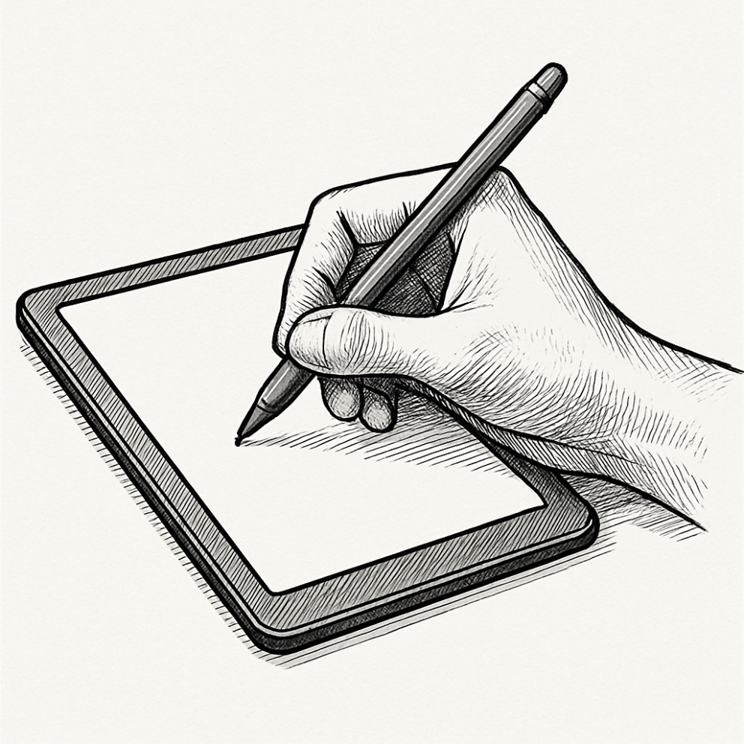

Digitale pennen worden steeds populairder. Handgeschreven aantekeningen maken die direct als getypte tekst op je pc, smartphone of tablet verschijnen, kan erg handig zijn en veel tijd besparen.

Maar hoe goed werken deze pennen in de praktijk? In dit artikel vergelijken we vier populaire modellen: de Apple Pencil, Windows Pencil, Samsung Pencil en de reMarkable 2-stylus. We beoordelen ze op vier belangrijke aspecten:

* Schrijfervaring – Hoe soepel en natuurlijk voelt het digitaal schrijven aan?
* Handschrift naar digitale tekst – Hoe nauwkeurig wordt handschrift omgezet naar digitale tekst?
* Voorlezen van teksten – Hoe goed functioneren de voorleesopties voor zowel handgeschreven als omgezette tekst?
* Toegankelijkheid – Hoe goed werken deze pennen samen met schermlezers?

Of je nu aantekeningen maakt, een boodschappenlijstje schrijft of professionele notities wilt digitaliseren, een goede stylus kan een wereld van verschil maken. In dit artikel nemen we je stap voor stap mee in onze bevindingen, zodat jij de digitale pen kunt kiezen die het beste bij jouw behoeften past.

# Een digitale pen, hoe werkt dat?

Een digitale pen gebruik je om geschreven of getypte teksten op je tablet (of smartphone) in te voeren. Je gebruikt hiervoor een zogenaamde stylus. Zo’n stylus lijkt veel op een gewone pen, maar in plaats van een punt met inkt is deze voorzien van een kunststof punt. Je verbindt hem draadloos via Bluetooth met je tablet, waarna je op je tablet kunt gaan schrijven. Op deze manier kun je bijvoorbeeld snel aantekeningen of notities maken. Dit kan in geschreven vorm, maar omdat je digitaal werkt, kan je apparaat of een speciale bijbehorende app je geschreven tekst ook omzetten naar computertekst, alsof je die had ingetypt.

# 1. Samsung S-Pen

De Samsung S Pen hebben we getest op een Samsung Galaxy Tab A9, maar hij werkt ook op A8 en A7 en wellicht ook op andere Android-toestellen.

De pen is voorzien van een knop die je snel toegang geeft tot handige functies, zoals tekstselectie of het activeren van snelkoppelingen.

De kosten liggen gemiddeld voor een tablet op 150 euro en een S Pen kost ongeveer 30 euro.

Hieronder vind je een overzicht van de voor- en nadelen die we hebben ondervonden tijdens ons onderzoek:

# Voordelen Samsung S-Pen

* Multifunctioneel: niet alleen ideaal voor schrijven en lezen, maar ook geschikt voor lichte games.
* De pen ligt prettig in de hand en maakt vloeiende bewegingen. Dankzij de extra knop op de pen is hij extra veelzijdig in gebruik, zoals het selecteren van tekst of het navigeren zonder de tablet aan te raken.
* Vrije app-keuze: compatibel met een groot aantal apps voor notities, tekenen en e-mail.
* Geen batterijen nodig: de pen werkt zonder batterijen en hoeft niet apart opgeladen te worden.
* De geschreven tekst wordt nauwkeurig overgenomen en direct omgezet naar digitale tekst. Dit gebeurt automatisch.
* De pen werkt ook goed in combinatie met de spraak- en vergrotingsfuncties van je tablet.

# Nadelen Samsung S-Pen:

* De S Pen is niet altijd standaard inbegrepen bij aankoop van een tablet: bij sommige modellen moet je de S Pen apart aanschaffen.
* De S-Pen is niet met alle tablets te combineren. Dit geldt met name voor duurdere modellen die vaak een meer geavanceerde pen vereisen.
* De pen is niet geschikt voor geavanceerde grafische toepassingen, maar vooral geschikt voor huis-, tuin- en keukengebruik.
* Geen gesproken feedback mogelijk met dat wat je schrijft.
* Niet elke pen is compatibel met elk model of type Android tablet.
* Met TalkBack geactiveerd kun je niet schrijven. Wel kun je de pen gebruiken om op eenvoudige wijze tik- en veegbewegingen te simuleren. Zo kun je bijvoorbeeld door met de pen naar links te vegen makkelijk naar het vorige scherm navigeren. Ook typen op het schermtoetsenbord wordt met de pen eenvoudiger.
* Geen braille-ondersteuning: als je schrijft, krijg je niets op je leesregel.

# 2. Microsoft Surface Pen

De Microsoft Surface Pen hebben we getest op een Microsoft Surface Go 4.

De pen werkt op vrijwel alle modellen die vanaf 2017 zijn uitgegeven. Voor oudere modellen moet op de verpakking vermeld staan dat deze MPP (Microsoft Pen Protocol) ondersteunen.

De pen wordt niet standaard meegeleverd met de tablet; deze moet apart worden aangeschaft.

De prijs van een Windows-tablet varieert sterk, van ongeveer 500 euro tot 1.500 euro, afhankelijk van je wensen en gebruik. De Surface Pen zelf kost gemiddeld rond de 100 euro.

Hieronder vind je een overzicht van de voor- en nadelen die we hebben ondervonden tijdens ons onderzoek:

# Voordelen Surface Pen

* Multifunctioneel: niet alleen ideaal voor schrijven en lezen, maar ook voor het bewerken van teksten op kantoor of op school.
* Het schrijven en het direct omzetten naar digitale tekst is gemakkelijk, al is een duidelijk handschrift wel noodzakelijk.
* De pen ligt prettig in de hand en maakt vloeiende bewegingen. Dankzij de extra knop op de pen is hij extra veelzijdig in gebruik, zoals het selecteren van tekst of het navigeren zonder de tablet aan te raken.
* Je kunt snel en gemakkelijk schrijven in verschillende dikte en kleuren.
* Er zijn geen apps nodig om de pen te gebruiken.

# Nadelen Surface Pen

* Omdat de toegankelijkheid van een Windows tablet anders is ingericht dan bij Apple of Android heeft dit ook zijn weerslag als je de pen gebruikt met toegankelijkheidsopties. Mijn ervaring was dat dit minder prettig werkt. Denk bijvoorbeeld aan het feit dat je hier niet kunt pinchen en dat je zonder toetsenbord minder makkelijk bij vergrotings- of spraakopties kan komen.
* De pen werkt op batterijen, die af en toe vervangen moeten worden. Er is geen oplaadfunctie.
* Als je Windows Verteller gebruikt kun je wel schrijven, maar je krijgt geen gesproken feedback.
* De tekst wordt niet altijd nauwkeurig herkend als je niet heel duidelijk schrijft.
* De pen werkt op Windows tablet. De schermkwaliteit is niet voor iedereen geschikt; er is veel lichtreflectie.

# 3. Apple Pencil

Van Apple Pencil zijn meerdere modellen in omloop.

Wij hebben Apple Pencil (1e generatie) getest op een iPad 10e generatie. Dit model Pencil werkt samen met iPads van de 1e tot en met de zevende generatie, maar vanaf de tiende generatie heb je een USB-adapter nodig om hem te gebruiken.

De andere, modellen zijn uitgerust met meer functies maar om te schrijven werken ze allemaal op dezelfde manier. Een overzicht en hoe je de pen gebruikt vind je in het artikel: [Werken met de Apple Pencil](https://kennisportaal.visio.org/documenten/werken-met-de-apple-pencil/)

De pennen kosten gemiddeld 125 euro. De prijzen van iPads lopen sterk uiteen, van ongeveer 400 euro tot 1.500 euro.

Hieronder vind je een overzicht van de voor- en nadelen die we hebben ondervonden tijdens ons onderzoek:

# Voordelen Apple Pencil

* Natuurlijke schrijfervaring met minimale vertraging.
* Handgeschreven tekst wordt goed omgezet naar digitale tekst. Het is wel belangrijk dat je duidelijk schrijft.
* Geen batterijen nodig, de pen is oplaadbaar (dit geldt voor alle modellen).
* Voor grafische werkzaamheden is de pen ook geschikt, zij het vooral voor huis tuin en keuken gebruikt. Voor zwaardere toepassingen is de pen minder geschikt. Merk op dat veel apps niet gratis zijn.
* Vrije app-keuze: de pen is compatibel met een groot aantal apps voor notities, tekenen en e-mail. Ook zijn er relatief veel grafische toepassingen mogelijk, al zijn deze apps veelal niet gratis te gebruiken.
* De pen werkt ook goed in combinatie met de spraak- en vergrotingsfuncties van je iPad.

# Nadelen Apple Pencil

* De Apple Pencil wordt niet samen met een tablet geleverd; deze moet apart gekocht worden.
* Bij sommige modellen heb je een extra adapter nodig om de iPad en pen te verbinden.
* Niet elke pen is compatibel met elk type iPad.
* Met VoiceOver geactiveerd kun je wel schrijven, maar krijg je geen gesproken feedback tijdens het schrijven. Wel kun je de pen gebruiken om op eenvoudige wijze tik- en veegbewegingen te simuleren. Zo kun je bijvoorbeeld door met de pen naar links te vegen makkelijk naar het vorige scherm navigeren. Ook typen op het schermtoetsenbord wordt met de pen eenvoudiger.

# 4. reMarkable 2

De reMarkable is geen losse pen die je met een tablet of iPad gebruikt, maar bestaat uit een pen met daarbij een e-inkscherm. Dit e-ink scherm is alleen bedoeld om op te schrijven en heeft geen verdere functies of apps zoals een tablet. Wel is het mogelijk om reMarkable te verbinden met een bestaande tablet, telefoon of computer om je aantekeningen verder te verwerken.

Dit e-ink scherm is vergelijkbaar met een e-readerscherm.en is voor sommige slechtziende mensen prettiger om naar te kijken dan een regulier scherm van een tablet. De reMarkable kost gemiddeld ongeveer 500 euro.

Hieronder vind je een overzicht van de voor- en nadelen die we hebben ondervonden tijdens ons onderzoek:

# Voordelen reMarkable 2

* Zeer licht en draagbaar: ideaal voor mensen die veel aantekeningen maken.
* Zeer goede nabootsing van het schrijven op papier.
* Handgeschreven tekst wordt goed omgezet naar digitale tekst. Het is wel belangrijk dat je duidelijk schrijft.
* Ook mensen die lichtgevoelig zijn, kunnen vaak langer naar het scherm kijken omdat er geen licht uit komt of reflecties geeft.

# Nadelen reMarkable 2

* Voor mensen met een visuele beperking heeft de reMarkable weinig toegankelijkheidsopties, zoals het aanpassen van de lettergrootte, vergroting of spraakondersteuning. Dit maakt de reMarkable voornamelijk geschikt voor mensen die (nog) relatief goed details kunnen zien.
* Om aantekeningen verder te verwerken moet je het via synchronisatie omzetten naar een app op je telefoon, tablet of pc.
* Na aanschaf moet je nog een betaald abonnement afsluiten (circa 3 euro per maand) om de geschreven tekst daadwerkelijk om te zetten naar digitale tekst.

Conclusie

Op basis van onze vergelijking kunnen we concluderen dat elke pen zijn eigen unieke voordelen en beperkingen heeft. Welke het beste bij je past, hangt sterk af van jouw persoonlijke voorkeuren, doelen en toegankelijkheidsbehoeften. Alle pennen kunnen goed geschreven tekst omzetten naar digitale tekst, mits je netjes genoeg schrijft.Geen van de pennen kun je goed gebruiken als je een schermlezer hebt geactiveerd.

De Apple Pencil in combinatie met de iPad biedt een zeer nauwkeurige en natuurlijke schrijfervaring. Deze pen scoort het best als het gaat om het omzetten van geschreven tekst naar digitale. Met deze pen kun je relatief veel apps gebruiken, waaronder ook veel creatieve toepassingen. De toegankelijkheid met vergroting en spraak is goed, zoals je van Apple mag verwachten. Aan dit alles hangt wel een prijskaartje: pen plus iPad is de duurste oplossing uit de test.

De Samsung S Pen is een prima keuze voor wie op zoek is naar een betaalbare en praktische oplossing. De pen ligt prettig in de hand. De toegankelijkheid met vergroting en spraak is goed.

Als je veel met Microsoft applicaties werkt kan Windows Pencil voor Windows tablet de beste keus zijn: alles is van Microsoft en werkt daarom makkelijk samen. Maar de toegankelijkheid voor mensen met een visuele beperking blijft wel achter ten opzichte van Apple en Android. Daarnaast kan het gebruik van batterijen en de mindere schermkwaliteit van een Windows tablet een nadeel zijn.

De reMarkable 2 blinkt uit in zijn schrijfervaring en het gevoel van schrijven op papier. Het apparaat is licht, duurzaam en richt zich volledig op schrijven en lezen zonder dat je daarbij wordt afgeleid. Om handschrift om te zetten naar digitale tekst heb je wel een betaald abonnement nodig. Helaas zijn bij deze pen de mogelijkheden voor toegankelijkheid is beperkt, waardoor deze minder geschikt is voor mensen met een visuele beperking.

## Kortom:

Voor creatieve professionals en wie veel waarde hecht aan toegankelijkheid en een uitstekende tekstherkenning, is de Apple Pencil een uitstekende keuze. Zoek je een betaalbaar, veelzijdig en toegankelijk apparaat voor dagelijks gebruik, dan is de Samsung S Pen een logische optie. Werk je vooral met Windows en wil je je tablet als laptopvervanger gebruiken, dan is de Windows Pencil als aanvulling een logische optie. En wil je vooral gefocust schrijven zonder afleiding met het gevoel dat je echt op papier schrijft, dan kan de reMarkable 2 ideaal voor je zijn– mits je weinig aan toegankelijkheidsopties van het apparaat vraagt.

# Heb je nog vragen?

Mail naar [kennisportaal@visio.org](mailto:kennisportaal@visio.org), of bel [088 585 56 66](tel:0885855666)

Meer artikelen, video’s en podcasts vind je op [kennisportaal.visio.org](https://kennisportaal.visio.org/)

Koninklijke Visio

expertisecentrum voor slechtziende en blinde mensen

[www.visio.org](http://www.visio.org)